四川省巴中中学初中生物实验室显微镜采购项目
清单报价表
器材名称 | 规格、品名、教学性能要求 | 单位 | 数量 | 综合单价 | 总价  （元）
生物  显微镜 | 双目，消色差物镜:4x、10x、40x、100X广视场目镜:F10x:带照明光源和聚光镜，亮度连续可调:双层移动式载物台。  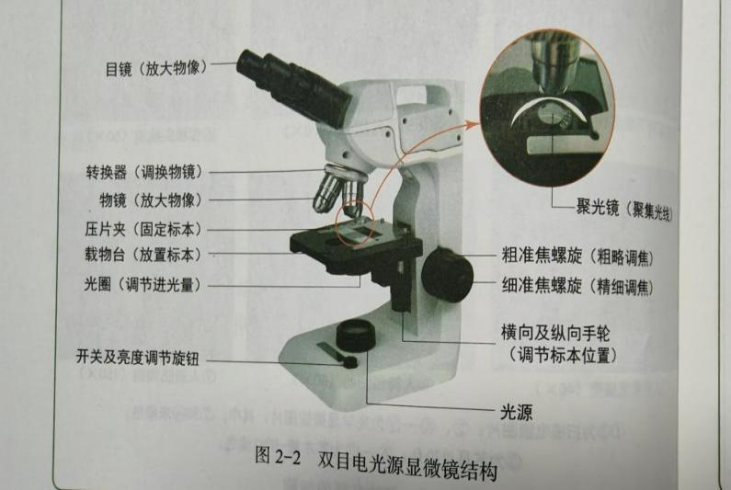 | 台 | 16
数码液晶显微镜 | 消色差物镜:4x、10x、40x、100X:广视场目镜: F10X:带照明光源和聚光镜，双层移动式载物台:自带液晶屏(液晶屏≥10.1寸， 分辨率≥1920×1200),拍照≥1400万像素，录像分辨率≥1080，p/30 fps，可外接投影机、一体机等其他设备，需(配套相关图像处理软件)  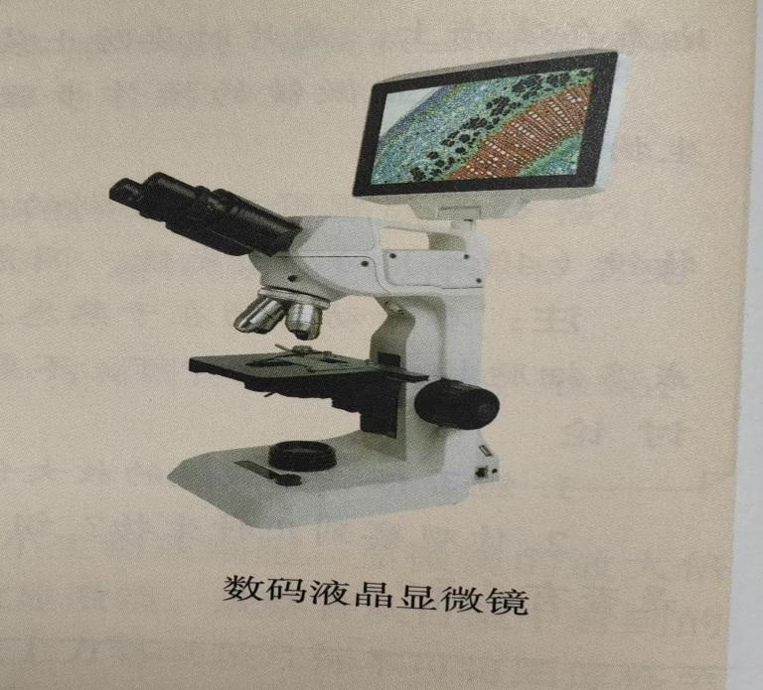 | 台 | 2
合计 | 人民币￥ （大写： ）
报价单位（盖章）：
年 月 日

